Anexo II – MODELO DE RELATÓRIO FINAL

CENTRO UNIVERSITÁRIO PROCESSUS
Prática Extensionista
RELATÓRIO FINAL (1ºSemestre/2026)
CURSO:
Análise e Desenvolvimento de Sistemas / Sistemas de Informação
DISCIPLINA EXTENSIONISTA:
Automação de Processos e Negócios
TÍTULO DO PROJETO/AÇÃO:
Chatbot Inteligente par Gestão de Dados e Otimização de Controle da Empresa Fácil Atacadista
PERÍODO DE EXECUÇÃO
Data Início: 20 de fevereiro de 2026
Data Término:
ALUNO(A):
Nome completo:
Pedro Augusto, José Ricardo, Sarah Cristina, Maria Júlia, Luís Guilherme, João Carlos e Abner Fernandes
Curso/matrícula:
Abner Carvalho / 2418190000025
João Carlos / 2418190000031
José Ricardo / 2418190000023
Luís Guilherme / 2418200000004
Maria Júlia / 2418190000017
Pedro Augusto / 2418200000005
Sarah Cristina / 2418190000032
PROFESSOR (A) ARTICULADOR (A):
Henderson Matsuura Sanches
INSTITUIÇÃO PARCEIRA/ENDEREÇO:
Taguatinga Norte Colônia Agrícola Samambaia - Vicente Pires, Brasília - DF, 72110-600
PÚBLICO-ALVO:
Atender ao público interno da empresa, da liderança aos colaboradores

RESUMO:
O projeto extensionista (2026) dos alunos de TI desenvolveu um chatbot via WhatsApp para a Fácil Atacadista (DF) para otimizar o atendimento inicial B2B e resolver a alta demanda de clientes. O sistema usa Node.js, whatsapp-web.js e Puppeteer para rodar de forma leve em segundo plano. A lógica é estruturada por Máquina de Estados Finitos com banco de dados MySQL. O bot valida CPF/CNPJ via BrasilAPI, busca produtos com Inteligência Artificial simplificada (PLN) e transcreve áudios com o modelo Whisper da OpenAI. Criado com a metodologia Scrum, o projeto garante total conformidade com a LGPD através do consentimento do usuário.
RESULTADOS ESPERADOS:
O sistema busca proporcionar um atendimento mais rápido e organizado, resultando na redução da sobrecarga de trabalho, em um melhor controle de clientes e na padronização da comunicação.

Discriminação dos recursos financeiros utilizados, se for o caso.
Houve a compra de um chip USIM da vivo no valor de R$:20,00
Deslocamento Voluntário, Gasto de cerca de 200 reais de gasolina com veículo privado e cerca de 40 reais gastos com motoristas de aplicativos

Quantidade de beneficiários (estimativa)
A direção da empresa, a gerência e os colaboradores que representam a empresa Fácil Atacadista
Observações:
O desenvolvimento do chatbot possibilitou a aplicação prática de conhecimentos em programação, automação de processos e gestão de projetos. A solução desenvolvida contribuiu para otimizar o atendimento inical da empresa Fácil Atacadista, proporcionando maior organização, agilidade e eficiência no fluxo de clientes. Além disso, o projeto permitiu integrantes adquirir experiência prática no desenvolvimento de sistemas voltados ao ambiente corporativo.

ANEXOS AO RELATÓRIO:

Na Figura 1 apresenta o Print da primeira página do Manual de Instalação e Uso Capa do Manual Completo de Instalação e Uso do Chatbot Fácil Atacadista, exibindo o título do projeto, compatibilidade com os sistemas operacionais Windows 10, Linux e macOS, e uma tabela resumida com as principais tecnologias utilizadas: Node.js, whatsapp-web.js, MySQL 8.0, Whisper (Python), os quatro catálogos em PDF e a versão do guia (junho de 2026).
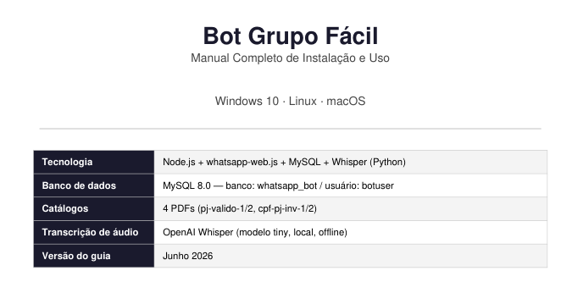
Figura 1: Print da Primeira Página do Manual de Instalação.

Na figura 2 apresenta o Print da segunda página do Manual de Instalação e Uso Seção do manual intitulada "O Que é Este Bot e Como Funciona", contendo uma descrição textual do sistema e uma tabela de fluxo resumido com as etapas do atendimento automatizado: recepção da mensagem, validação de CPF/CNPJ, consulta à BrasilAPI, busca de produtos no banco de dados, encaminhamento para atendente via round-robin e transcrição de áudio pelo Whisper.
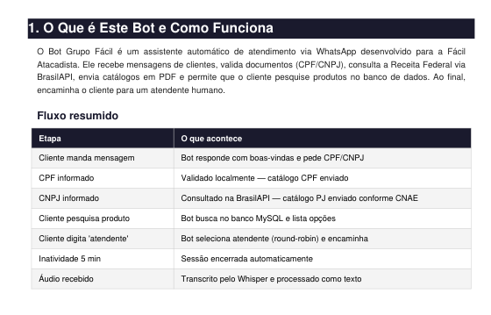

Figura 2: Print da segunda página do Manual de Instrução

Na figura 3 apresenta o print do terminal no Visual Studio Code com o bot em execução Captura de tela do ambiente de desenvolvimento Visual Studio Code exibindo o arquivo principal index.js do projeto, localizado em C:\Projetos\BotGrupoFacil. No terminal integrado, é possível visualizar a inicialização bem-sucedida do sistema: confirmação de carregamento dos quatro catálogos em PDF, detecção do Whisper e do ffmpeg, carregamento dos dados do banco de dados e configuração do timeout de inatividade em 5 minutos.
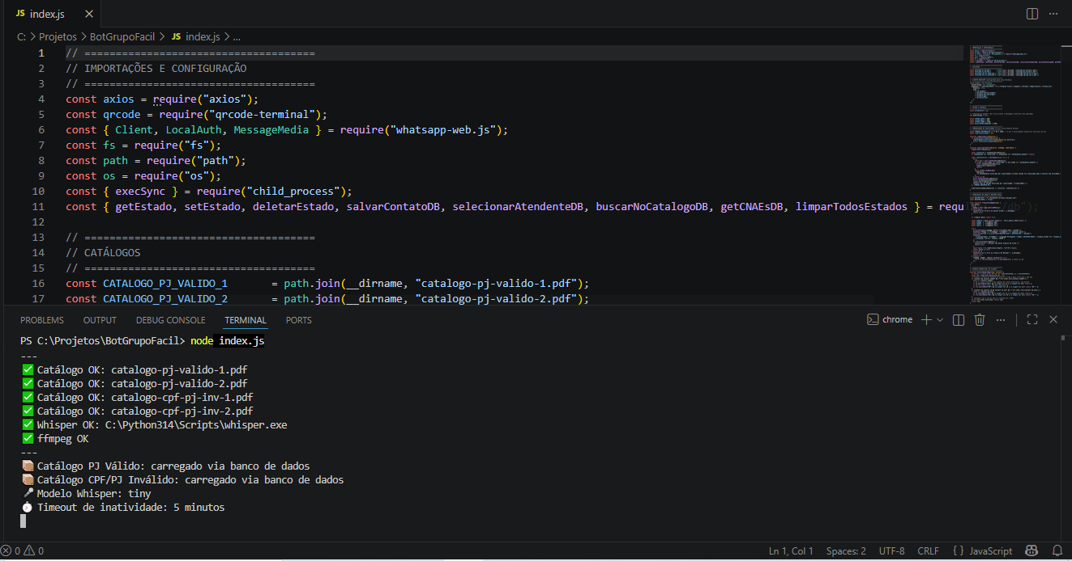

Figura 3: Print do terminal com os registros de verificação do Chatbot dentro do Virtual Code.

Na figura 4 apresenta o print do chatbot em funcionamento no WhatsApp (fluxo de identificação e envio de catálogo) Captura de tela da conversa no WhatsApp com o número da Fácil Distribuição. O bot solicita a identificação do cliente via CPF ou CNPJ. O usuário informa um CNPJ, o sistema consulta a Receita Federal via BrasilAPI, identifica a empresa "MDF Moveis Ltda" como atuante no segmento de móveis e envia automaticamente o catálogo correspondente (catalogo-pj-valido-1.pdf, 31 páginas, 3 MB).
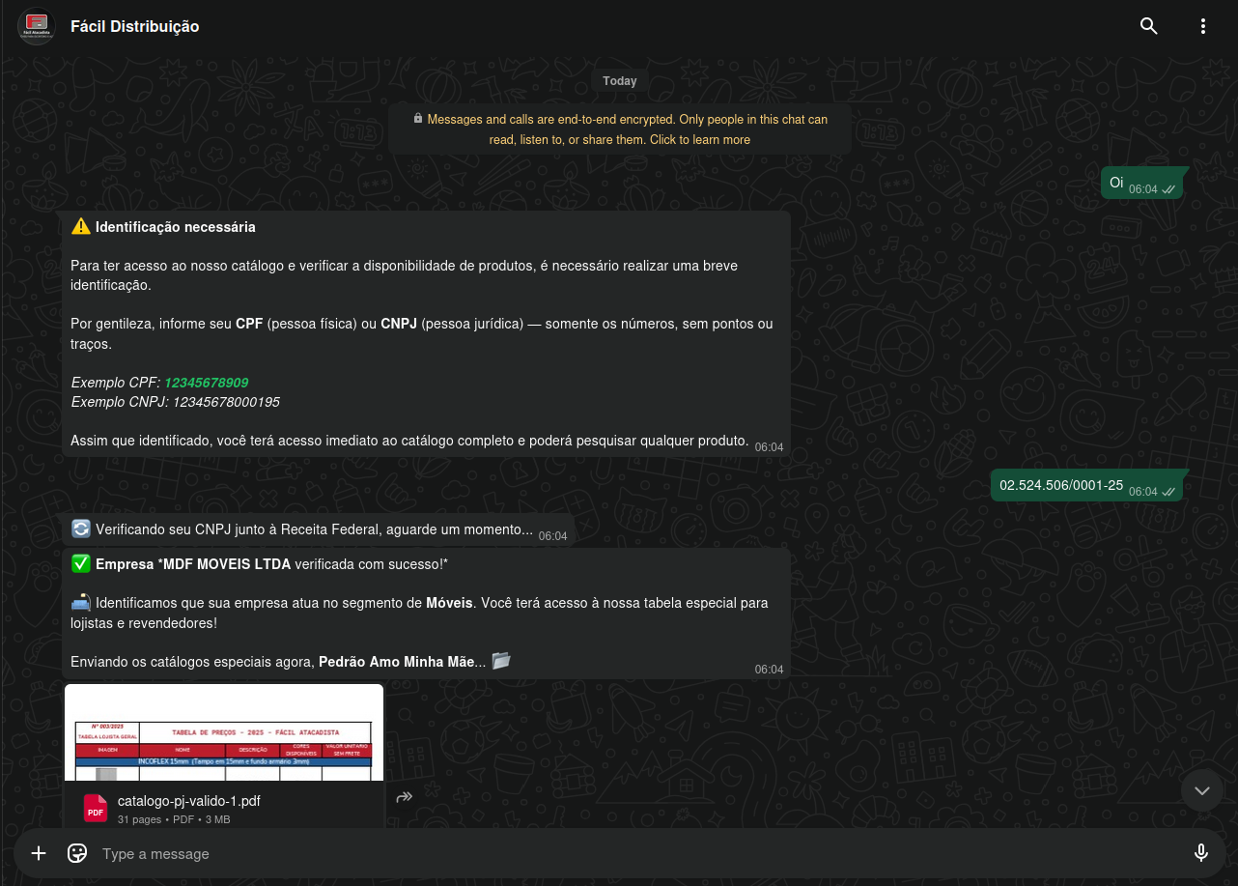

Figura 4: Print da tela do whatsapp mostrando uma simulação de conversa com o Chatbot.

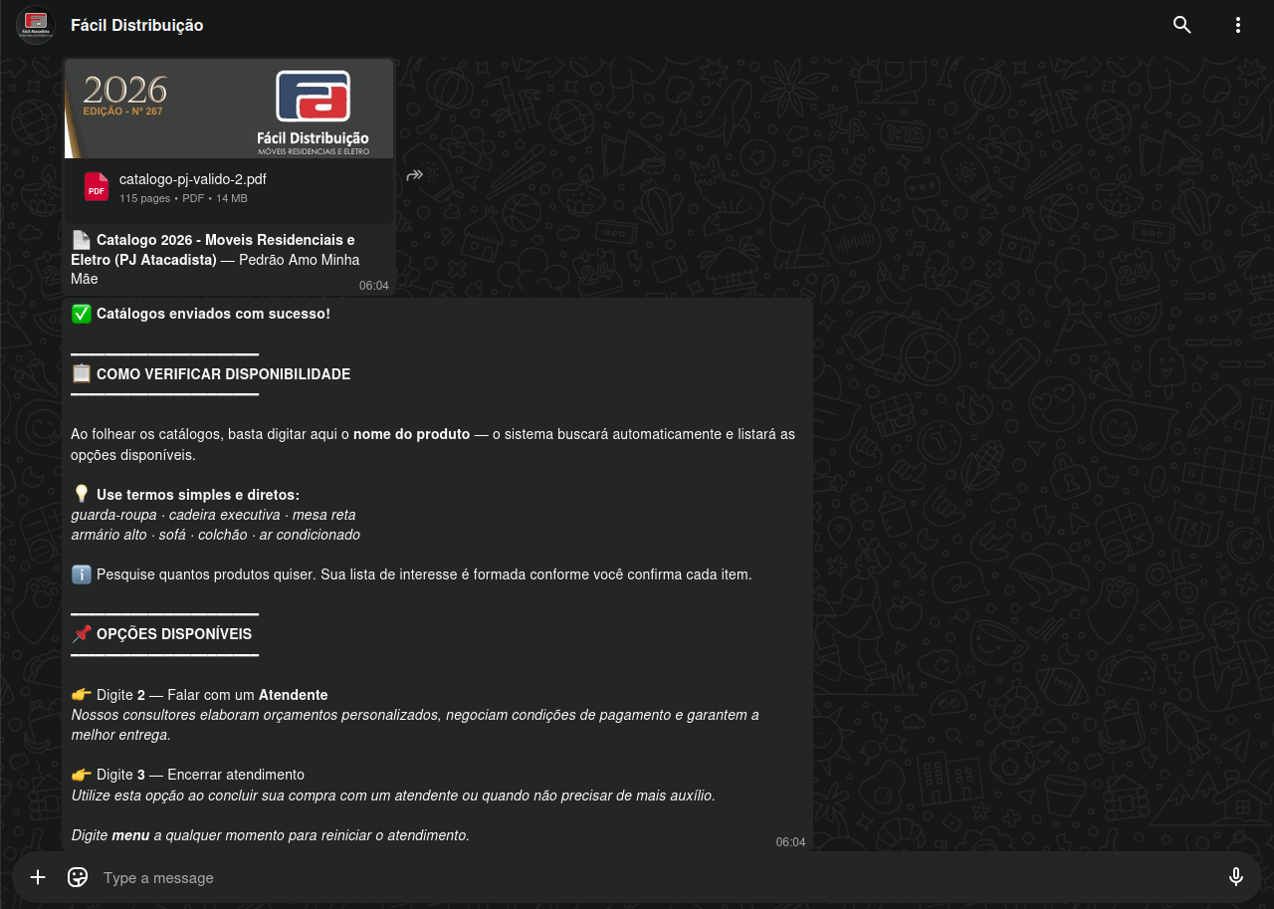
Na figura 5 apresenta o print do chatbot em funcionamento no WhatsApp (continuação do fluxo — segundo catálogo e menu de opções) Continuação da conversa anterior. O bot envia o segundo catálogo PJ (catalogo-pj-valido-2.pdf, 115 páginas, 14 MB — Catálogo 2026 de Móveis Residenciais e Eletro) e exibe ao cliente o menu de opções: pesquisar produtos pelo nome, falar com um atendente (opção 2) ou encerrar o atendimento (opção 3), com instrução para digitar "menu" a qualquer momento para reiniciar.

Figura 5: Print da tela do whatsapp mostrando uma simulação de conversa com o Chatbot.

A figura 6 apresenta os Integrantes do grupo, junto do representante Fávio (camisa preta e tênis branco) na fachada da empresa Fácil Atacadista.
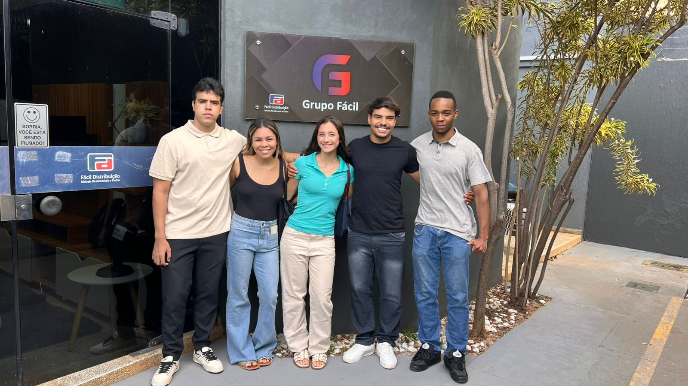
Da direita para a esquerda: João Carlos, Flávio, Sarah, Maria Júlia e José Ricardo.

Figura 6: Foto dos integrantes do grupo acadêmico junto do representante da empresa Flávio de camisa preta calça jeans e tênis branco na fachada da empresa.

A figura 7 apresenta os Integrantes do grupo na fachada da empresa Fácil Atacadista.
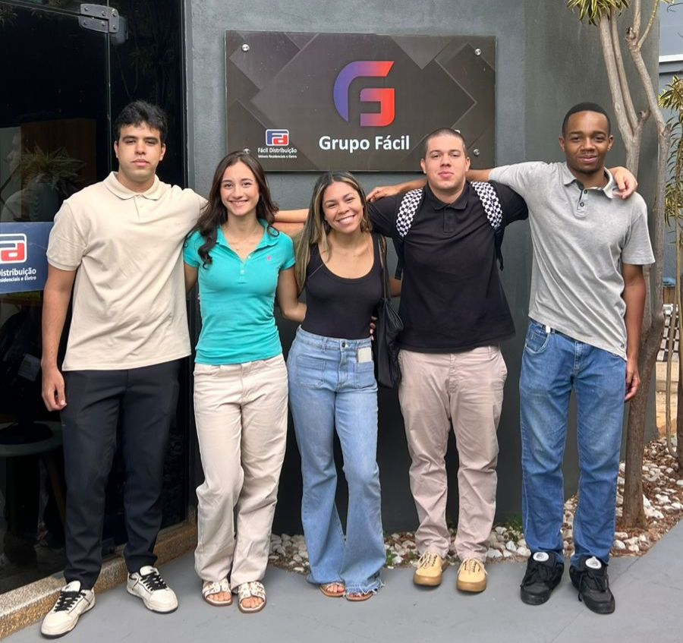
Da direita para a esquerda: João Carlos, Pedro Augusto, Maria Júlia, Sarah e José Ricardo.

Figura 7: Foto dos integrantes do grupo em frente a fachada da empresa Fácil Atacadista.

A figura 8 apresenta os integrantes do grupo junto do representante Flávio (camisa preta e tênis branco) dentro das instalações da empresa Fácil Atacadista.
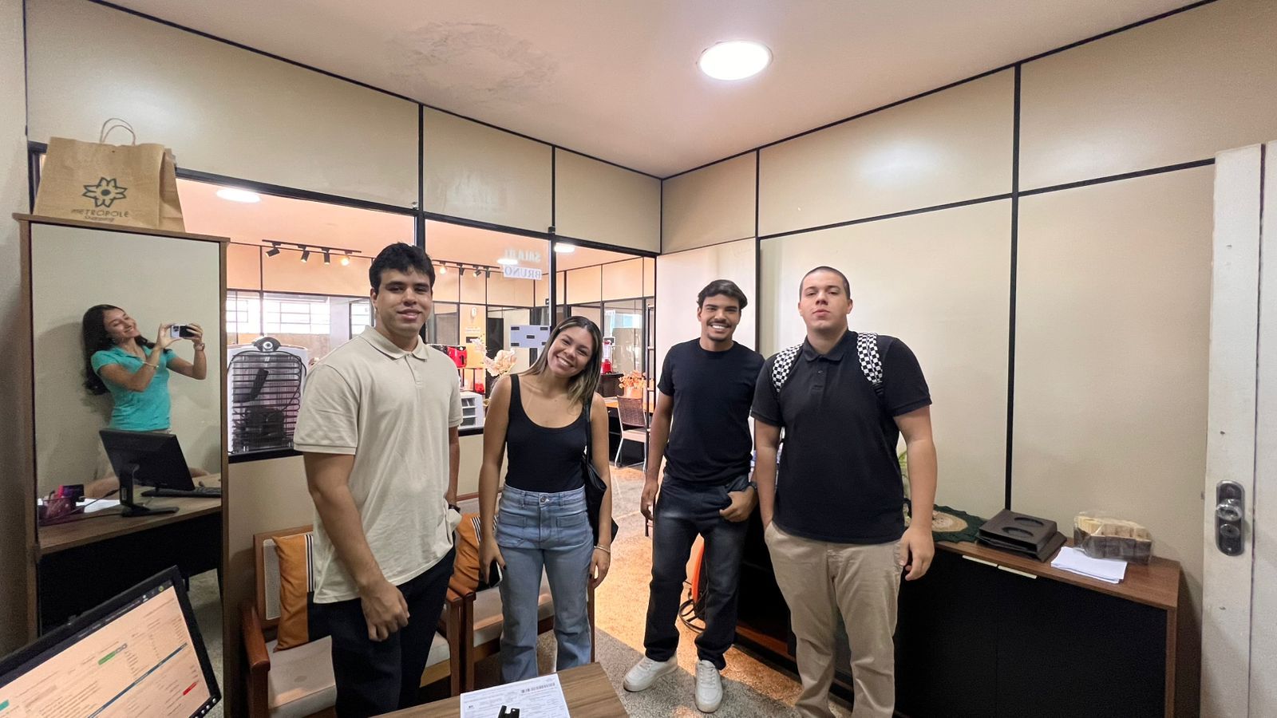
Da direta para a esquerda está: Pedro Augusto, Flávio, Maria Júlia, José Ricardo e Sarah.

Figura 8: Foto dos integrantes do grupo junto do representante Flávio dentro das instalações da empresa Fácil Atacadista.

A figura 9 apresesenta os integrantes do grupo na fachada da empresa Fácil Atacadista junto do representante Flávio(ao centro, de camisa preta calça jeans clara e botina preta) da direita para a esquerda está: João Carlos, Pedro Augusto, Maria Júlia, Sarah Cristina, Flávio, Guilherme Félix, Abner Carvalho e Jose Ricardo.
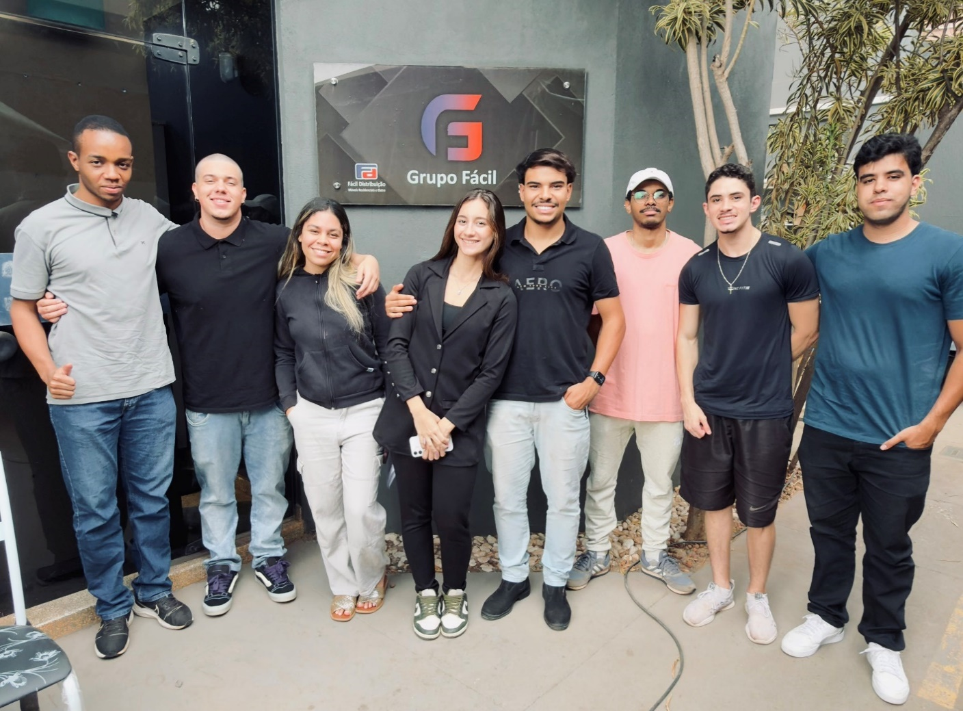
Figura 9: Foto dos integrantes do grupo junto do representante Flávio em frente a fachada da empresa Fácil Atacadista.

(Exemplo) Material educativo: Folder educativo/Quadro de visita/ Poster/Banner/vídeos/artigos/outros documentação de instrução
Descrever qual(is): Fotos, Prints, Documentação de instrução
__________________________________________
Aluno(a)

__________________________________________
Professor(a) articulador(a)

